2024年７月30日
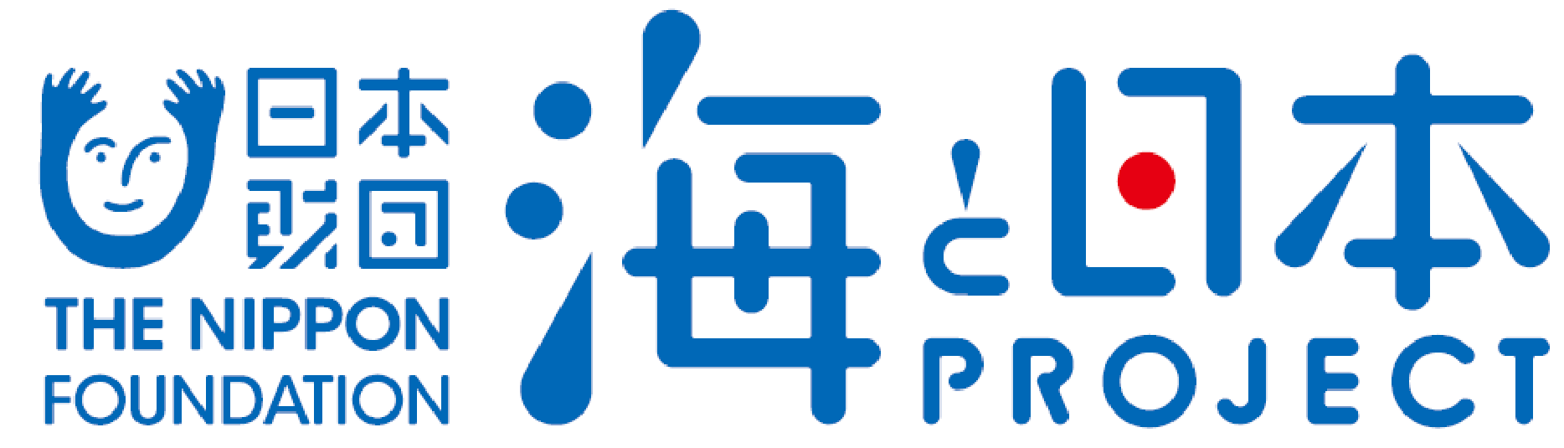

報道関係者各位 海・みなと・蒲郡実行委員会
海・みなと・蒲郡 「海辺の水合戦inラグーナ」を開催しました！
2024年７月27日(土)28日(日)
【場所】ラグーナフェスティバルマーケット横「渚の交番 UMICAN」周辺

海・みなと・蒲郡実行委員会は、海と自然をテーマに、夏の時期でも屋外で行えるアクティビティとして、子どもから大人まで楽しめる「海辺の水合戦inラグーナ」を7月27日（土）、28日（日）に開催いたしました。
このイベントは、次世代へ豊かで美しい海を引き継ぐために、海を介して人と人とがつながる“日本財団「海と日本プロジェクト」”の一環です。
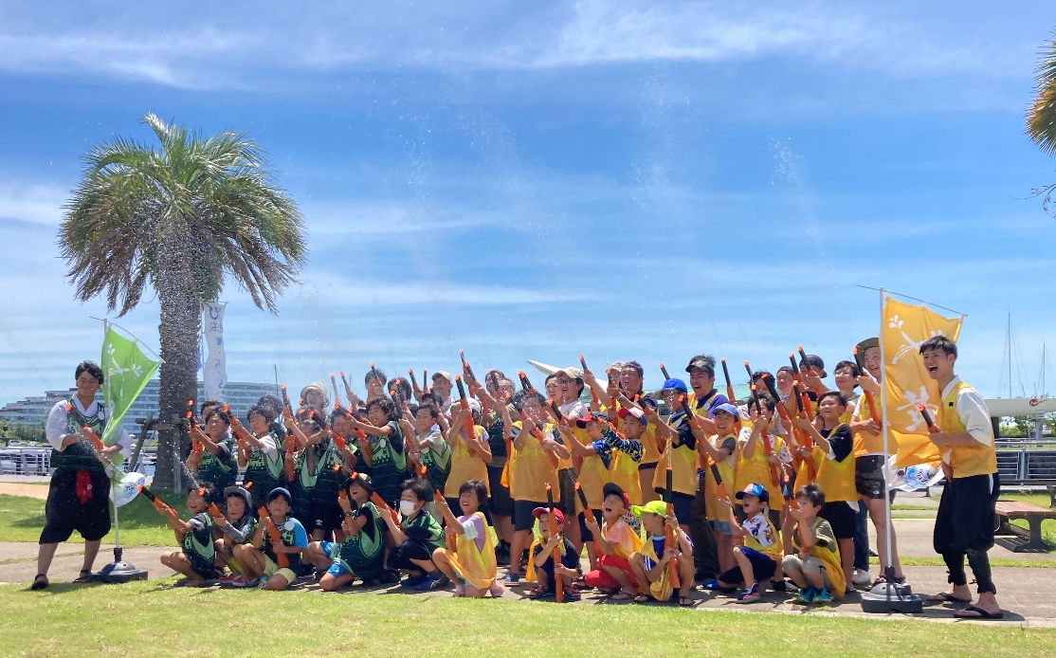

イベント概要
・開催概要 水合戦、クルーズ体験、科学体験の3つのプログラムを開催いたしました。
・日程 7月27日（土）28日（日） 計2日間
・開催場所 ラグーナフェスティバルマーケット横「渚の交番UMICAN」周辺
・参加人数 603名
・協力団体 株式会社IKUSA、有限会社ヒラノマリンサービス、愛知県立三谷水産高等学校、
株式会社ラグーナテンボス

水合戦
水鉄砲でターゲットを撃ち合う、大人数で楽しめる夏にぴったりのウォーターアクティビティを開催しました。参加人数は355名で、2つの軍に分かれ、戦略をたてながら3回試合（またはゲーム）を行いました。青空のもと、全力で楽しむ様子や時に悔しがる様子がみられました。
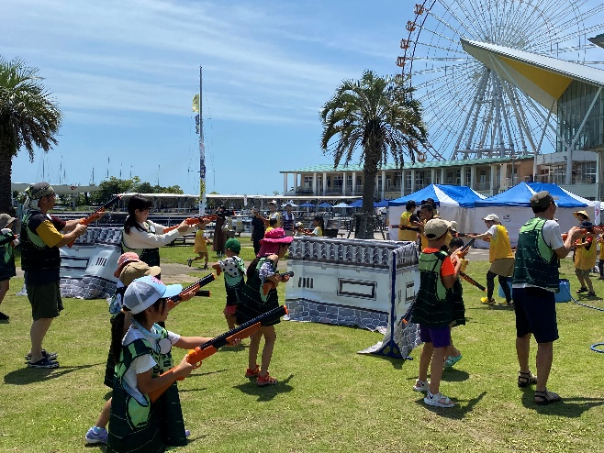
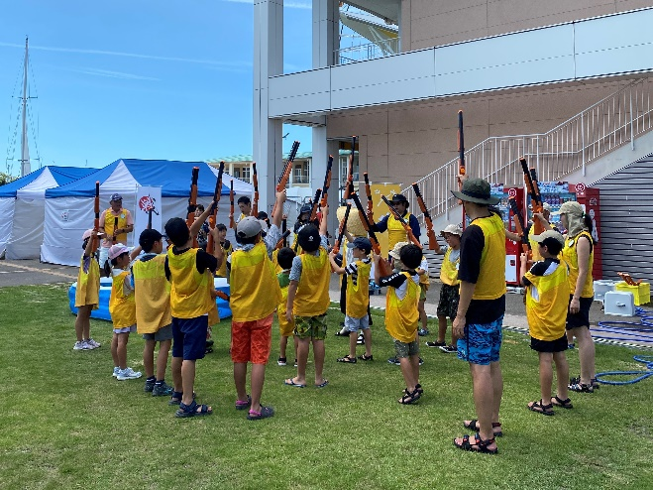

セイルウィング「スナメリ号」乗船体験

複数人で乗ることのできる大型クルーザーセルウィング「スナメリ号」の乗船体験では178名が参加し、マリーナ港内を一周しました。
参加されたご家族は、船長服を着て船長体験を楽しんだり、景色を楽しんだりしていました。

三谷水産高校 科学体験コーナー
三谷水産高校の生徒さんによる【夏休みの自由研究】をテーマとした科学体験を実施しました。
この化学体験コーナーには70名が参加し、27日（土）には「水中ドローン操縦体験」、28日（日）には、「触れるシャボン玉」、「つかめる⁉水の不思議」、「ダイラタンシー現象」、「とけないアイス」を実施し、生徒さんの話を真剣に聞き、実際に触って体験することで学びを深めていました。
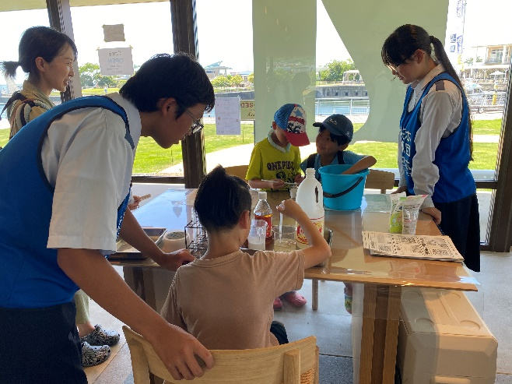
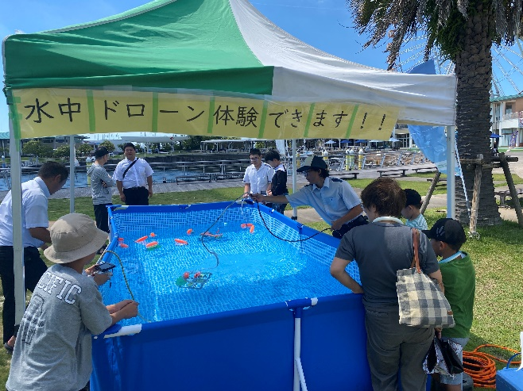

＜団体概要＞
団体名称 ：海・みなと・蒲郡実行委員会
（受託）がまごおり海と日本PROJECT共同事業体
URL ：https://www.city.gamagori.lg.jp/unit/kikaku/umi-minato-gamagori.html
活動内容 ：次世代へ海を引き継ぐため、海を介して、人と人とがつながる「海と日本プロジェクト」を実施しています。“海のまち”蒲郡として、豊かな海といった地域資源を最大限に生かし、独自性のある事業を実施することで、次世代を担う子供や若者など多様な人々が、海に親しみ、未来へつながる行動を起こすことを目的とします。

日本財団「海と日本プロジェクト」
さまざまなかたちで日本人の暮らしを支え、時に心の安らぎやワクワク、ひらめきを与えてくれる海。そんな海で進行している環境の悪化などの現状を、子どもたちをはじめ全国の人が「自分ごと」としてとらえ、海を未来へ引き継ぐアクションの輪を広げていくため、オールジャパンで推進するプロジェクトです。
https://uminohi.jp/

＜お問い合わせ先＞
団体名：海・みなと・蒲郡実行委員会 （受託）がまごおり海と日本PROJECT共同事業体
担当者名：酒井 原
電話：0532-54-6712 メールアドレス：y_sakai253@jtb.com

